Contents

Microsoftin pilvipalvelut 1

Azure 1

Azure Active Directory 2

Intune 2

Microsoft 365 (admin) 2

Kokonaisuus 2

Azure for Students käyttöönotto 3

Huom! 4

Käyttöönotto ilman Azure for Students (debit/credit kortti) 4

# Microsoftin pilvipalvelut

Microsoftin pilvipalvelut koostuvat lukuisista eri osista.

Taustalla on Azuren pilvi eli Microsoftin konesalit (datacenter) ympäri maailmaa. Niitä on lähes jokaisella eri mantereella. Kuvasta näet konesalien sijaintien tilanteen vuonna 2022. Kuvasta ei näy, mutta myös Ruotsissa on konesaleja.

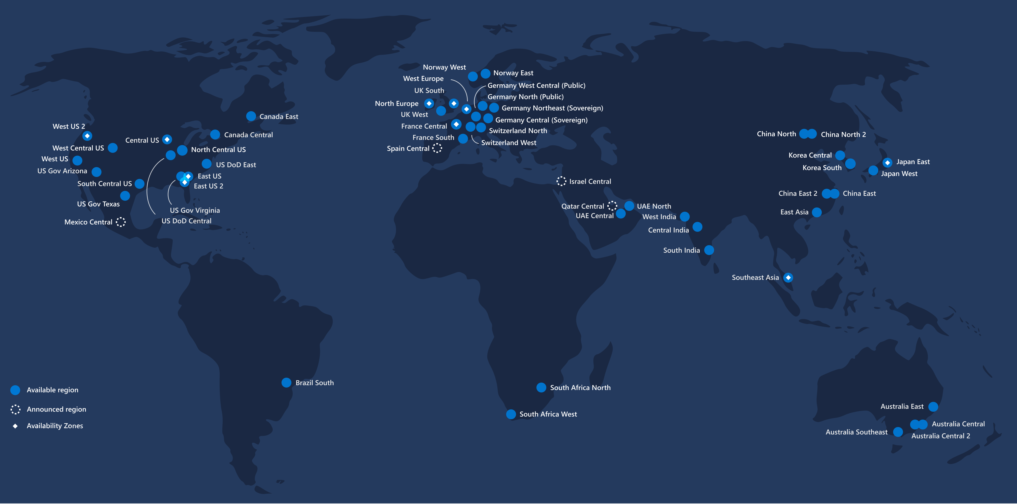

## Azure



Azurella voidaan hallita esimerkiksi virtuaalikoneita, verkkopalveluita ja tallennuspalveluita. Sen hallinta tapahtuu osoitteesta: <https://portal.azure.com/#home>

## Azure Active Directory



Azuren sisällä toimii Azure Active Directory eli Azure AD (tai AAD), joka hallitsee identiteettejä, kuten käyttäjätilejä ja ryhmiä. Azure AD on pilviversio paikallisesta toimialueesta eli Active Directorysta. Aina kun käytät Microsoftin pilvipalveluita on taustalla aina tavalla tai toisella Azure AD hoitamassa identiteettejä. Sen hallinta tapahtuu osoitteesta: <https://aad.portal.azure.com/>

## Intune



Azuresta löytyvä Intune on MDM eli Mobile Device Management palvelu, jolla voi hallita yrityksen tietokoneita, mobiililaitteita ja sovelluksia. Sekin hyödyntää Azure AD:ta. Voisit ajatella, että se on ikään kuin paikallisen toimialueen ryhmäkäytännöt (ja paljon muuta) pilvessä.

MDM-palveluita on myös muita kuin Intune. Esimerkiksi Miradore, JAMF ja AirWatch, mutta ne eivät ole Microsoftin kehittämiä, mutta ne voidaan ottaa käyttöön Azure AD:n kanssa yhtälailla.

Intunen hallinta tapahtuu osoitteesta: <https://endpoint.microsoft.com/?ref=AdminCenter#home>

## Microsoft 365 (admin)

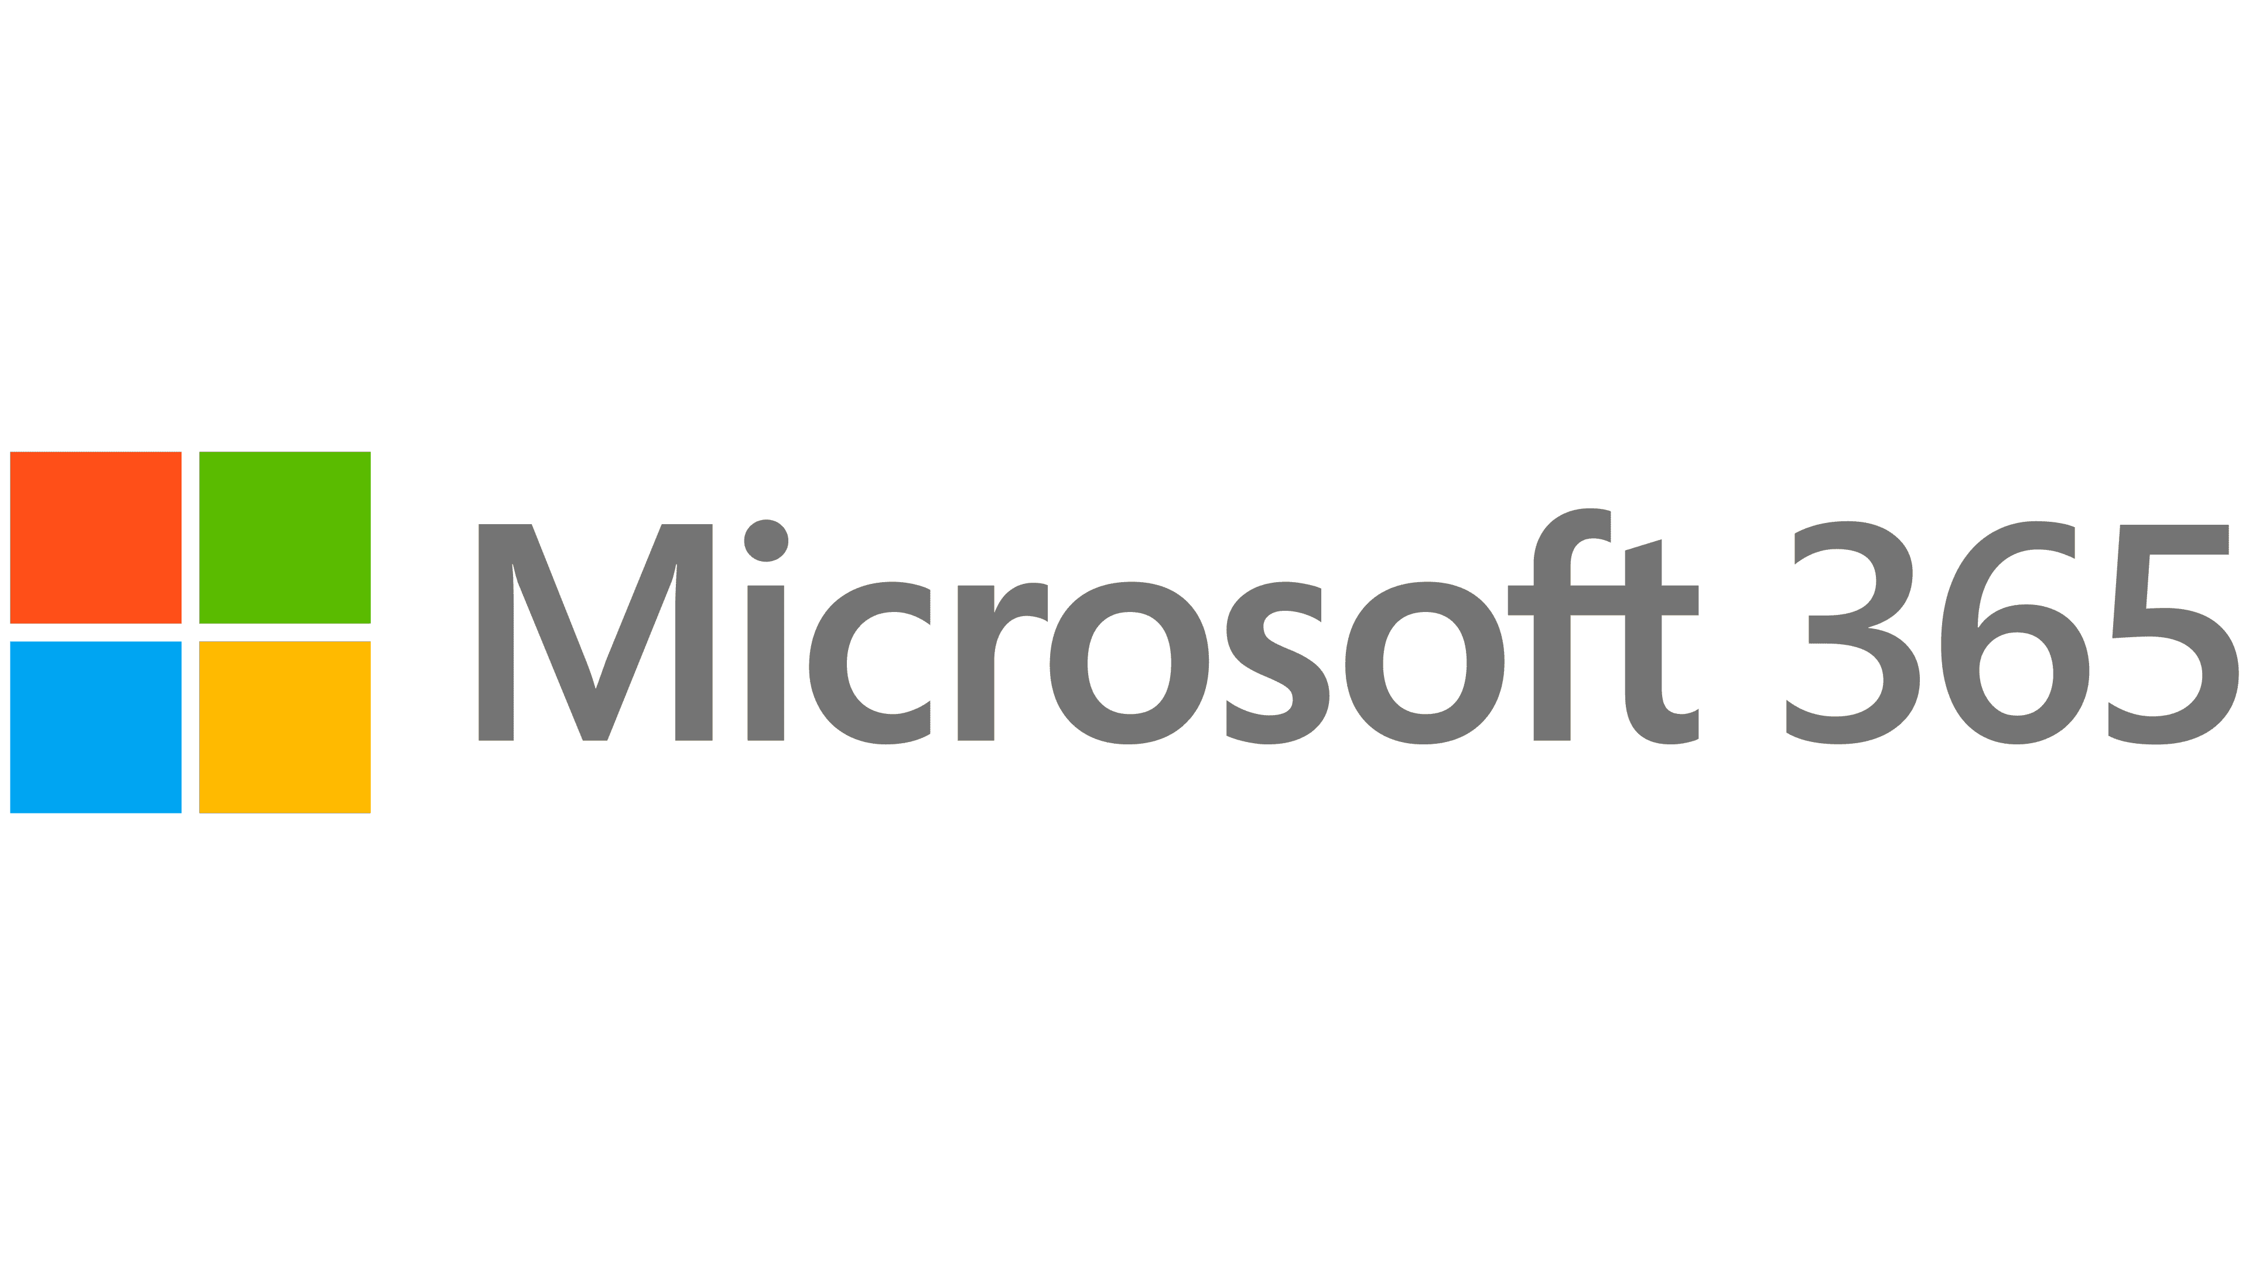

Microsoft 365 kautta käyttäjille saadaan Office-ohjelmat, kuten Word ja Excel. Sen kautta hallitaan myös yrityksen työntekijöiden sähköposteja ja datan hallintaa. Sekin hyödyntää Azure AD:ta. Microsoft 365 hallinta tapahtuu osoitteesta: <https://admin.microsoft.com/Adminportal/Home?source=applauncher#/homepage>

## Kokonaisuus

Kaikki nämä palvelut keskustelevat keskenään ja jokaiselle on oma hallintapaneelinsa eli verkko-osoite, josta niitä hallitaan. Hallintaa voi tehdä myö PowerShellin kautta.

Näistä eri palveluista yritykset voivat rakentaa itselleen kokonaisuuden, joka vastaa heidän vaatimuksiaan.

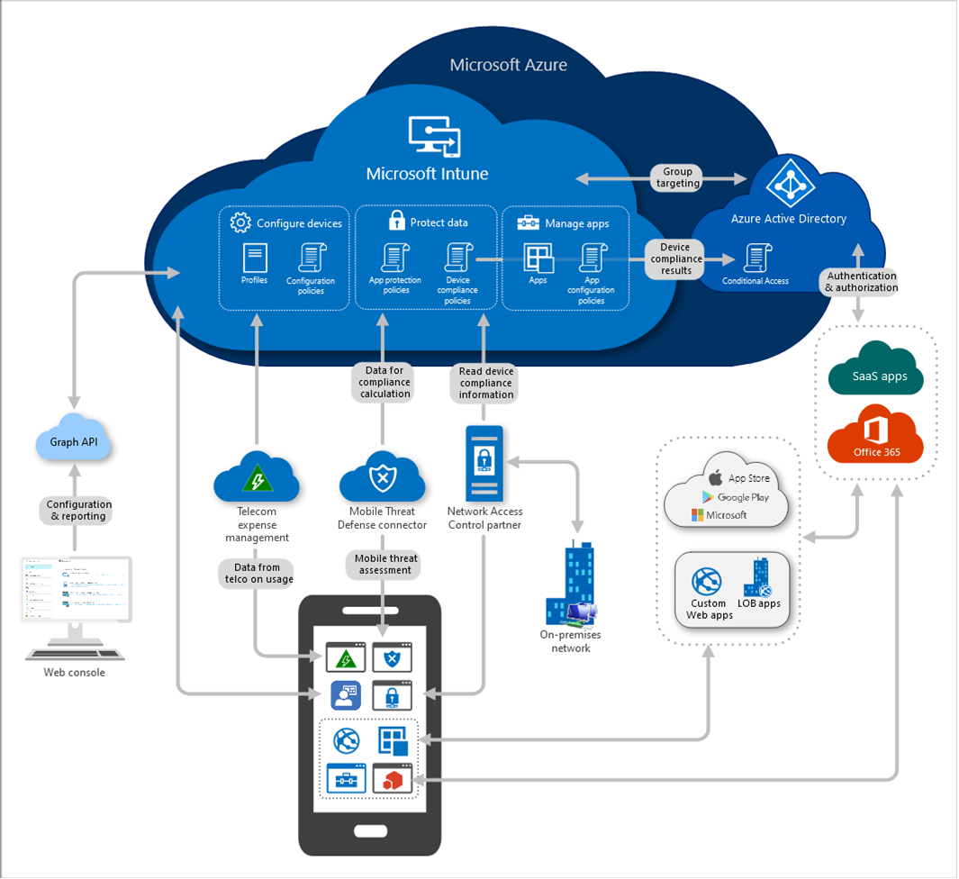

# Azure for Students käyttöönotto

<https://azure.microsoft.com/en-us/free/students/>

tai googlaa "Azure trial student"

Klikkaa start free painiketta

Kirjaudu edu.hyria.fi tunnuksilla

Anna Country code ja puhelinnumerosi, valitse Text Me

Saat puhelimeesi tekstiviestin, syötä se nettisivulle

Osoite: Sakonkatu 1

Kaupunki: RIihimäki

Postal code: 11130

I agree to subscription

Sign up

Odota hetken aikaa, kun nettisivu pyörii

Siirryt Microsoft Azure Education sivulle

Valitse Azure Free services

Vasemmasta yläkulmasta "3 viivaa valikko"

Nyt pääset eteenpäin ja voit aloittaa tehtävien tekemisen perjantaina.

Siirry osoitteeseen portal.azure.com

########

KUN SAAT TÄMÄN TEHDYKSI, NÄYTÄ JALLULLE!!!

########

Tee kirjanmerkki osoitteeseen portal.azure.com

Samaa osoitetta käytetään myös etäpäivinä Azuren hallintaan.

## Huom!

**Jos jostain syystä et suorita vaihetta, jossa sinun tulee antaa puhelinnumerosi ja saat puhelimeesi tekstiviestin, ota yhteyttä opettajaan. Tämä aiheuttaa ongelmia tulevissa tehtävissä, sillä Azure for Students ei ole täysversio vielä.**

# Käyttöönotto ilman Azure for Students (debit/credit kortti)

<https://portal.azure.com/>

**HUOM ALLA OLEVA EI VÄLTTÄMÄTTÄ ENÄÄ PÄDE DEBIT/CREDIT KORTIN OSALTA. KYSY JALLULTA TARVITTAESSA!**

Azuren käyttöönotto vaatii Debit tai Credit kortin. Veloitusta kortilta EI TEHDÄ. 1€ katevaraus saatetaan tehdä kuitenkin.

Start kohdasta pääset aloittamaan.

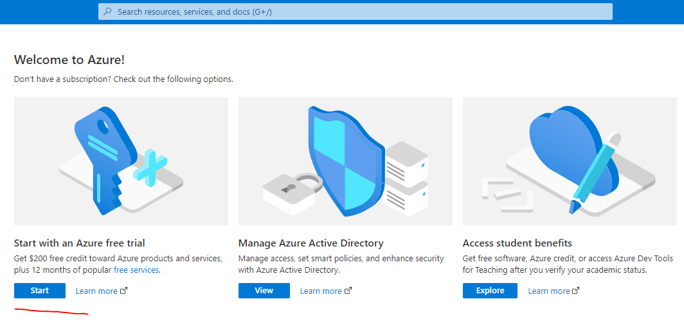

Tunnistaudu maksukortilla (Esim. Debit-kortilla)

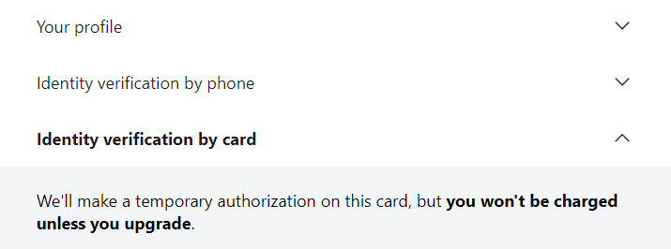

Hyväksy ehdot.

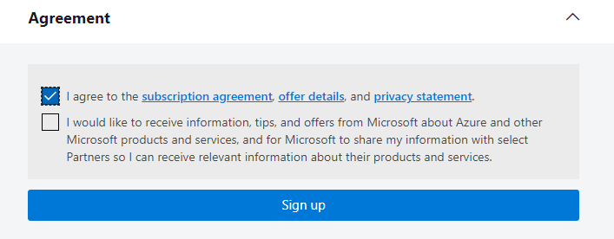

Hetken päästä sinut ohjataan Azuren pääportaaliin. Ylhäältä olevista muistutuksista näet mm. Kuinka paljon saldoa sinulla on käytössä. Oletuksena tämä on 170€ (noin 200$).

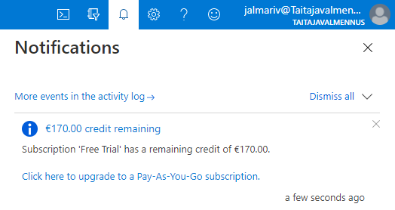

Azure aloitusikkunasta pääset nopeasti aloittamaan eri toimintojen käyttöönoton.

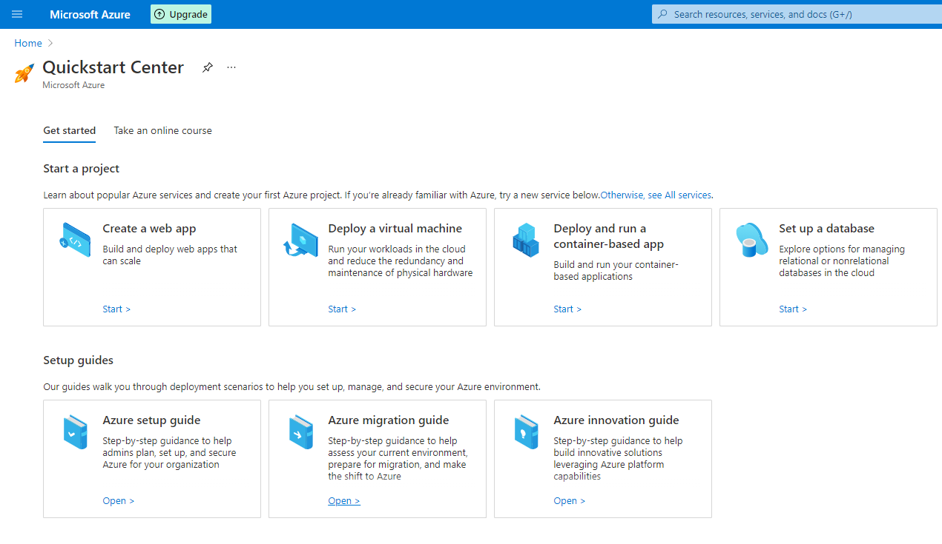

Portaalin näkymän asetuksia pääset vaihtamaan, miten portaalin ”ikkunat” toimivat. Docked vaihtoehdolla toiminta on samanlainen kuin Intunessa ja Azure AD:ssa.

